ESPECIFICACION TÉCNICA CAJA DE EMPALME DE FIBRA ÓPTICA

FINALIDAD

El objeto de esta especificación es establecer los requisitos que deberán satisfacer las cajas de empalme de fibra óptica, las que serán provistas de acuerdo a las condiciones aquí establecidas.

No obstante, IPLAN admitirá variantes o modificaciones a las condiciones establecidas en la presente especificación, siempre y cuando a su juicio, dichas variantes representen mejoras técnicas y/o funcionales.

CARACTERISTICAS GENERALES

Las cajas suministradas deberán ser aptas para su instalación tanto a la intemperie como en cámaras subterráneas o enterradas, es decir deberán ser totalmente herméticas, en este sentido el proveedor deberá avalar mediante documentación de ensayos los valores de hermeticidad declarados en la especificación del producto. Deberán permitir el empalme de 48 ó 144 fibras de acuerdo al modelo requerido mediante el montaje de bandejas (casetes) abatibles y desmontables con capacidad para 24 empalmes cada una. Las cajas deberán contar con bocas de entrada-salida en su parte inferior contando las mismas con obturadores que garanticen la perfecta estanqueidad de la caja. El conjunto de entradas-salidas estará siempre formado por una entrada oval, para 2 cables y el resto circulares y más pequeñas para los cables de distribución.

DESIGNACION

De acuerdo a su capacidad, las cajas de empalme se denominan según se detalla en el siguiente cuadro. Las dimensiones consignadas son aproximadas.

Designacion Capacidad Típica
Cantidad de Bocas
Diámetro (mm)
Longitud (mm)

CEFO_048 48 1 + 4 150 450
CEFO_144 144 1 + 5 150 600

PARTES COMPONENETES

Cada caja deberá ser provista con el siguiente kit de accesorios

  - Buffer flexible transparente (300 mm) 6
  - Cierre Termocontraible para entrada oval 1
  - Papel aluminio autoadhesivo 1
  - Papel de Lija para Limpieza 1
  - Clip de Derivación 1
  - Precintos para ordenar buffers 6

ESQUEMAS

A continuación se muestran esquemas de una caja de empalme y sus partes componentes, los mismos se muestran con el único fin de ayudar a la comprensión de la presente especificación.

  - CAJA DE EMPALME
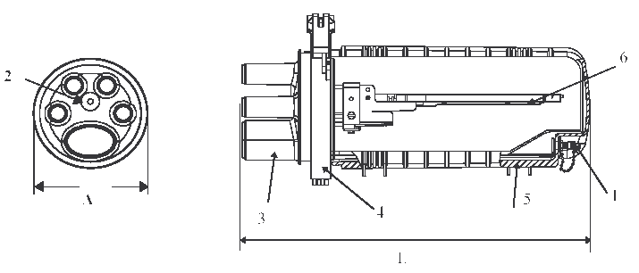
  - CASETES DE FUSIÓN
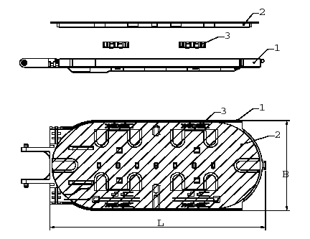
  - SISTEMA DE CIERRE DE LA CAJA
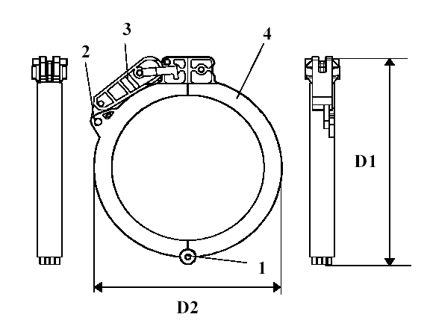

  - ORDENADOR
Debe poseer capacidad para contener como mínimo 12 “manguitos termocontraibles” (fusiones), y que cada posición contenga u diam, de 2 mm. (La foto de abajo es solo esquemática).

